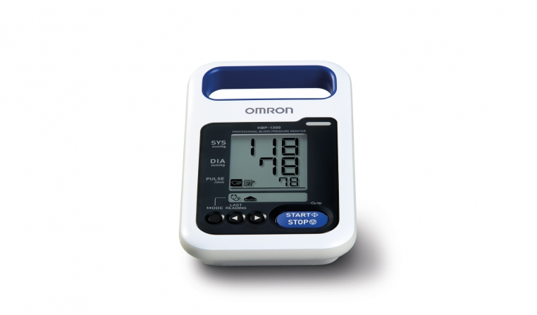

* Détecteur de pulsations irrégulières avec indication sur l’écran
* Simple et confortable d’utilisation grâce à son écran large, affichant simultanément les valeurs diastole, systole et pouls
* Double mode de mesure : mode manuel avec stéthoscope ou automatique
* Protection antichoc et étanche
* Mémoire avec date et heure de chaque prise
* Possibilité de présélectionner le niveau de gonflage
* Plage de mesure de la pression artérielle : de 0 à 299 mmHg
* Moyenne automatique des 3 dernières prises – ADS -
* Fourni avec : chargeur – pack piles – 2 brassards **MLB** 22-32cm et **LLB** 32-42cm

– mode d’emploi multilingue

* Trois brassards en option : **SSLB** 12-18cm – **SLB** 17-22cm – **XLLB** 42-50cm
* Garantie de 3 ans - Validation Clinique
* Réf : OMR219

[**FRAFITO**](mailto:FRAFITO) **–** 84 Corniche Fleurie – 06200 Nice – France -

Tel : 04 93 72 53 54 - Fax : 04 93 21 03 83 - Email : [infos@frafito.net](mailto:infos@frafito.net) / www.frafito.net

**HBP-1300**

**REF : OMR219**

**Nouveau tensiomètre professionnel**